# 上机任务1：

实现幸运抽奖

抽奖规则：会员号的**百位数字**等于产生的**随机数字**即为幸运会员

运行效果如下：

幸运抽奖1.tif幸运抽奖2.tif

# 上机任务2：

* 我想买车，买什么车决定于我在银行有多少存款
* 如果我的存款超过500万，我就买凯迪拉克
* 否则，如果我的存款超过100万，我就买帕萨特
* 否则， 如果我的存款超过50万，我就买依兰特
* 否则， 如果我的存款超过10万，我就买奥拓
* 否则， 如果我的存款10万以下 ，我买捷安特

# 上机任务3：

学校举行运动会，百米赛跑跑入10秒内的学生有资格进决赛，根据性别分别进入男子组和女子组

上机任务4：

* 根据下表进行购物结算：

|  |  |
| --- | --- |
| **顾客** | **折 扣** |
| **普通顾客购物满100元** | **9折** |
| **会员购物** | **8折** |
| **会员购物满200元** | **7.5折** |

* 运行效果图如下：

购物结算.TIF

# 上机任务4：

菜单跳转：从登录菜单跳转到主菜单

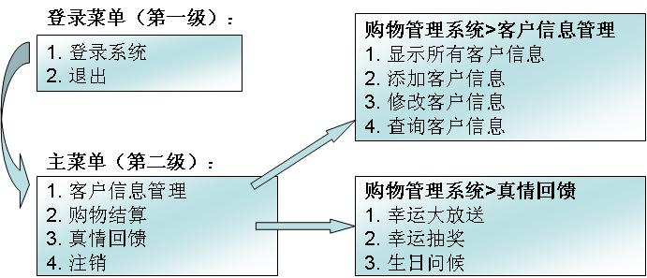

# 上机任务5：

综合运用嵌套if选择结构、switch选择结构、多重if选择结构实现商品换购功能

效果如下图：

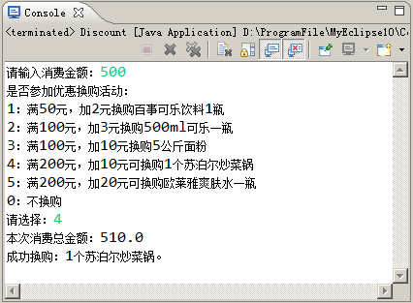

# 上机任务6：

使用switch语句实现迷你运算器，支持“+”、“-”、“*”、“/”，从控制台输入两个操作数，显示输出运算结果

# 上机任务7：

本金10000 元存入银行，年利率是千分之三。每过一年，将本金和利息相加作为新的本金。计算五年后，获得的本金是多少。

# 上机任务8：

计算1000以内所有不能被7整除的整数的和

# 上机任务9：

任意输入一个整数（小于10位），求它的位数

# 上机任务10：

斐波那契（Fibonacci）列的第一个和第二个数分别为1 和1 ，从第三个数开始，每个数等于其前两个数之和（1，1，2，3，5，8，13，......）。编写一个程序输出斐波那契数列中的前20个数，要求每行输出五个数

# 上机任务11：

从1开始，寻找不能被3整除的整数，将这些数由小到大开始相加，加到2000为止，输出这些被加过的数字

# 上机任务12：

编写一个程序，最多接受10 个数字，并求出其中所有正数的和。用户可

通过输入999终止程序，统计用户输入的正数个数，并显示这些正数的和

# 上机任务13：

开发一个标题为“FlipFlop”的游戏应用程序。它从1计数到100，遇到3的倍数就替换为单词“Flip”，5的倍数就替换为单词“Flop”，既为3的倍数又为5的倍数则替换为单词

“FlipFlop”。